一、选课地址及登录方式
学生在电脑或手机上通过网址“https://ijw.zuwe.edu.cn”使用统一认证的账号和密码登录系统。
进入系统后的具体操作步骤：
步骤一：
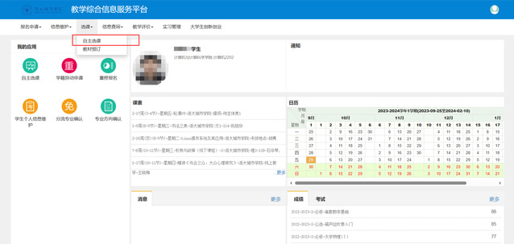
步骤二：
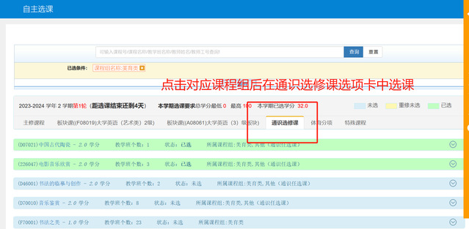
步骤三：
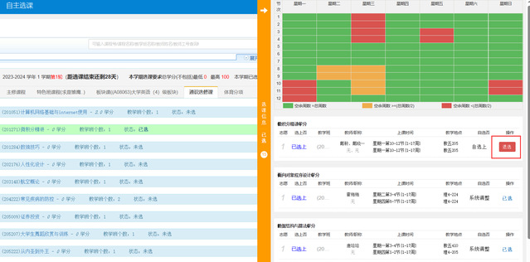
点击红色的退选按钮，可以退选已选课程，主页面和右侧展示框中都可以进行退选操作。
二、选课规则
1．选课为“志愿选课”，选课结果以最终调剂为准。
2．请按选课规定时间操作。
3．已经通过并获得学分的课程，如果再次选修将不重复认定学分。
4. 每个学期仅可选一门公选课（钱塘校区周三晚、南浔校区周四晚）。
5. 选课时请注意甄别校区（具体看上课教室）。
三、选课时间安排
1．第一阶段选课时间安排：2026年6月9日12：30——2026年6月10日15:00；
2. 第二阶段选课时间安排：2026年6月11日10：00——2026年6月12日16:00。
3．2026年6月12日16:00选课结束后，选课系统关闭。最终选课结果请在2026-2027秋学期的个人课表上查询。
四、补充说明
1.不同学生毕业需要的公选课学分要求见各专业培养方案。
2.开放选课的通识选修课程详见附件，仅供参考。具体课程信息请以选课当日系统中的实时数据为准。
3.未尽事宜请咨询教务处，联系电话：0571-88814079。

